SPA 101REV - Homework Handout 2 Nombre_________________
Complete this homework BEFORE the following class Total ________/15

Before Reading/Antes de leer:

1. Imagina la conversación que ocurre entre el Rey y el negro palafrenero. Inventa una breve conversación entre los dos hombres. Escribe en español en las nubes blancas. (2 puntos)
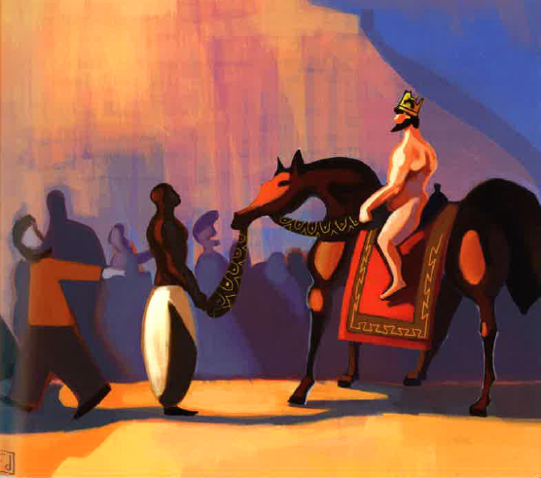

Read/Leer: Ahora lee “El traje invisible” (p. 17-18).

After Reading/Después de leer:

2. Escribe, en español, una breve definición de los siguientes términos. (4 pts.)

a. hijo ilegítimo ____________________________________________________________________________
__________________________________________________________________________________________
b. ciego ___________________________________________________________________________________
__________________________________________________________________________________________
c. desnudo ________________________________________________________________________________
__________________________________________________________________________________________
d. engañar ________________________________________________________________________________
__________________________________________________________________________________________

Gramática: Primero, en inglés, escribe una breve descripción de la diferencia entre cada par de verbos. Segundo, en español, usa cada verbo en una oración completa. (9 pts.)

a. ser/estar
La diferencia: ______________________________________________________________________________
__________________________________________________________________________________________
Oración 1 (ser): ____________________________________________________________________________
__________________________________________________________________________________________
Oración 2 (estar): ___________________________________________________________________________
__________________________________________________________________________________________

b. saber/conocer
La diferencia: ______________________________________________________________________________
__________________________________________________________________________________________
Oración 1 (saber): __________________________________________________________________________
__________________________________________________________________________________________
Oración 2 (conocer): ________________________________________________________________________
__________________________________________________________________________________________

c. pedir/preguntar
La diferencia: ______________________________________________________________________________
__________________________________________________________________________________________
Oración 1 (pedir): ___________________________________________________________________________
__________________________________________________________________________________________
Oración 2 (preguntar): _______________________________________________________________________
__________________________________________________________________________________________

